Si el OBJETIVO DE COMPRA ES RESIDENCIAL, en la cotización no debe mostrar ni pedir, ni utilizar para cálculos lo que está en recuadro rojo de imagen 1

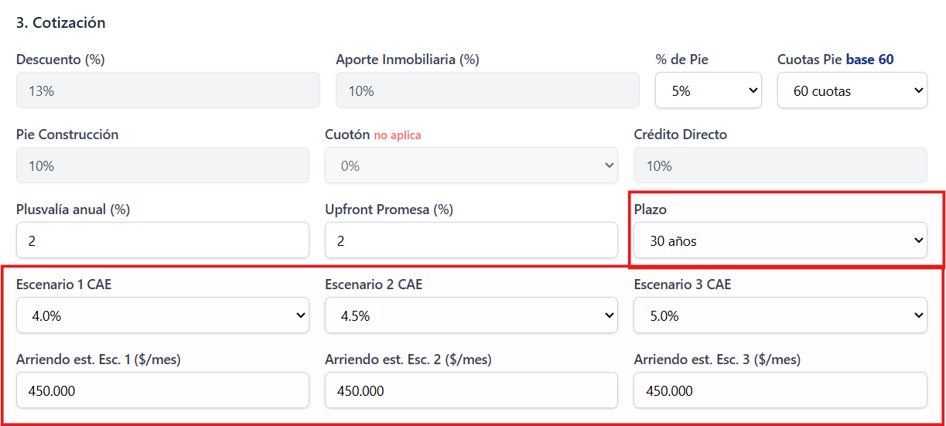

Tampoco debe mostrar ni calcular lo siguiente
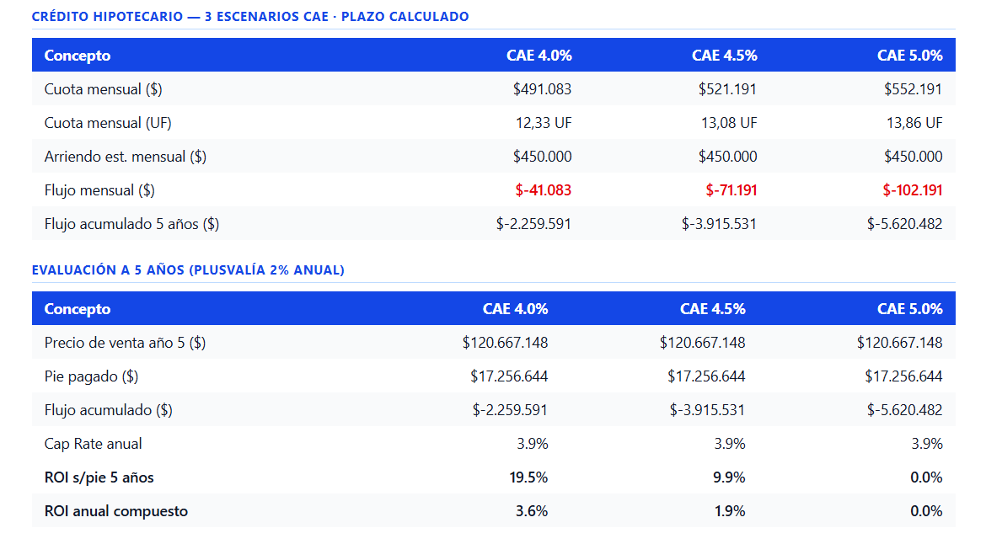
ESTOS SOLO SE MUESTRAN, SE PIDEN, Y UTILIZAR PARA CÁLCULOS, UTILIZA CUANDO EL OBJETIVO DE COMPRA ES INVERSIÓN.

